一、问题
- 课程信息，我想了解小程序中保存的课程信息有哪些，看是否满足课程推荐，不满足的话需要提供接口来对课程信息进行补充。

- 数据迁移，知识星球以前帖子和专栏数据迁移到知识库中。后面不会在里面写文档了帖子和专栏吗？

- 小程序中发帖子，帖子文档的样本。

- 以后完整文档，还是全部按“公众号txt，会议记录pdf，小报童和知识星球文档是markdown，觉醒钩子文档是pdf格式”格式给资料库吗？

二、咨询会议总结
- 会议中出现的人名、工资、公司等信息隐藏起来吗？
- 主要用于回答用户现状与案例相似的问题吗？

三、小报童和日课
- 人名、收入等信息不需要脱敏对吗
- 包含下面图中的信息吗，我看日期是以前的创建的。
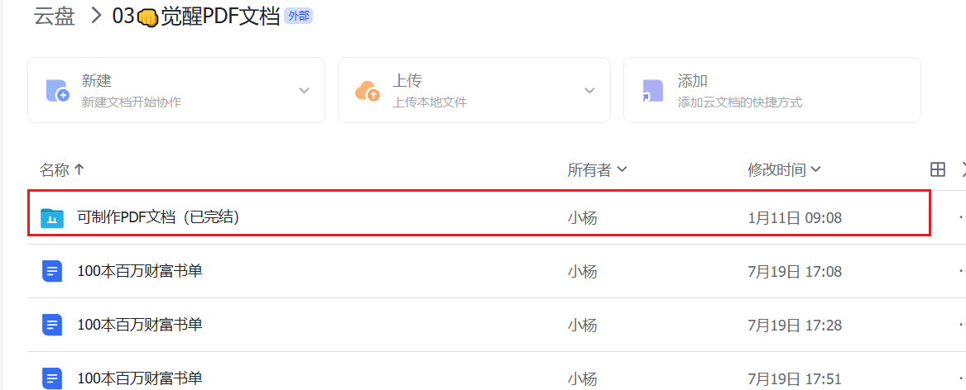

- 里面的文档类型比较杂，不同文档名字有固定的标识吗？比如：教程、技术或经验分享、闲谈进行分类。如果没有就用AI来解读内容来区分。
- 教程、技术或经验分享、闲谈这类输出样式固定吗或变化大吗？后面变化可能会影响准确率。

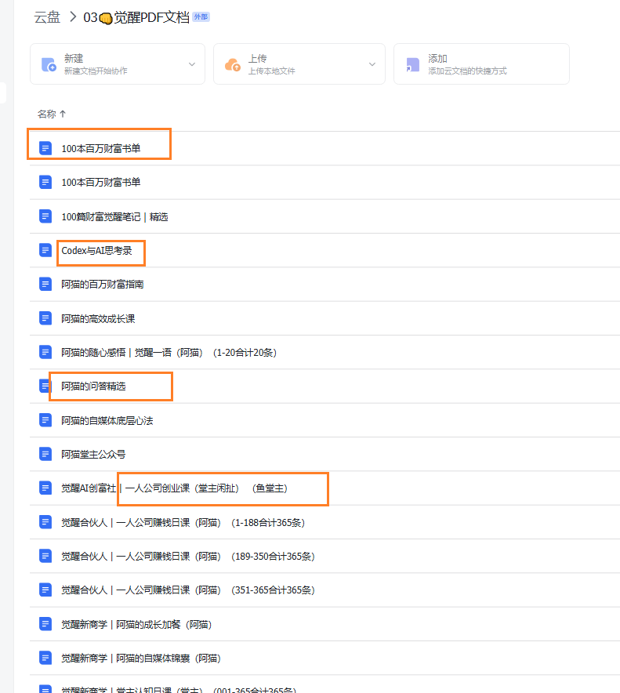
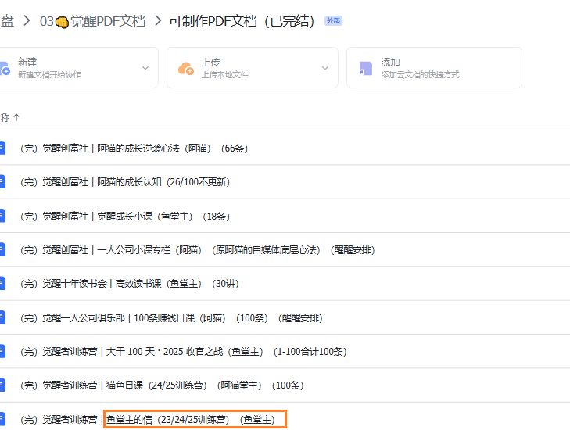

四、觉醒资料钩子
- 资料钩子就只有这几个文档吗？文档结构类型比较杂，建议上传到知识库时，按文稿类型区分。


